文件编号：Calorier-SWC2020-20200184

受控状态：■受控 □非受控

保密级别：□公司级 □部门级 ■项目级 □普通级

采纳标准：CMMI DEV V1.2





、

卡路里

**Calorier**

作品创新性分析报告

**Version 1.2.0**

2019.11.22

**Written by Calorier team**



**All Rights Reserved**

目录

1 痛点分析 1

1.1 痛点概述 1

1.2 相关工作 1

2 项目创新点 1

2.1 技术性创新点 1

2.2 功能性创新点 1

2.3 其他创新点 1

2.4 相关工作 1

3 竞品分析 1

记录更改历史

|  |  |  |  |  |  |
| --- | --- | --- | --- | --- | --- |
| **序号** | **更改原因** | **版本** | **作者** | **更改日期** | **备 注** |
| 1 | 增加痛点分析 | 1.0.0 | 张胤泽 | 2019/11/10 |  |
| 2 | 增加项目创新点 | 1.1.0 | 张胤泽 | 2019/11/15 |  |
| 3 | 增加竞品分析 | 1.2.0 | 张胤泽 | 2019/11/22 |  |
|  |  |  |  |  |  |
|  |  |  |  |  |  |
|  |  |  |  |  |  |
|  |  |  |  |  |  |
|  |  |  |  |  |  |
|  |  |  |  |  |  |
|  |  |  |  |  |  |
|  |  |  |  |  |  |
|  |  |  |  |  |  |
|  |  |  |  |  |  |
|  |  |  |  |  |  |
|  |  |  |  |  |  |
|  |  |  |  |  |  |
|  |  |  |  |  |  |
|  |  |  |  |  |  |
|  |  |  |  |  |  |
|  |  |  |  |  |  |
|  |  |  |  |  |  |
|  |  |  |  |  |  |
|  |  |  |  |  |  |
|  |  |  |  |  |  |
|  |  |  |  |  |  |
|  |  |  |  |  |  |
|  |  |  |  |  |  |
|  |  |  |  |  |  |
|  |  |  |  |  |  |

# 痛点分析

## 痛点概述

进过前期市场调研，主要问题可以整理为如下几点：

1、食物信息收集困难

生活中，我们每天都离不开食物，从日常饮食就能分析出我们的身体健康情况，而如何在我们的日常生活中去收集食物信息，就是一个很大的难题。只有收集到了食物的信息，才能对用户每天的饮食状况做出分析，从而得出用户的身体健康情况。传统的食物信息收集采用使用户手工输入的方法，用户要把每天所摄入的食物都手动输入到软件中来得出分析结果，这无疑增加了用户使用软件的复杂性。

2、膳食管理困难

膳食的科学搭配(也称编制食谱)就是要把合理苢养、平衡膳食的理念体现在所搭配的膳食之中。科学搭配应考虑两个原则,能量代谢平衡的原则和物质代谢平衡的原则。根据能量代谢平衡的原则,要按照使用该食谱者的年龄、性别、劳动强度,来确定使用该食谱者一日总能量的摄入,即找出热能摄入量标准。

然而在平时的生活中，我们似乎很难做到这一点，快节奏的现代生活让很多人都没有足够的时间和精力享受美食,总是各种快餐草草了事,长期下去会明显的感觉到身体状况的下降。

3、健身美体中的痛点

我们都有对于美的追求，在日常生活中，我们也经常会想去健身美体，但是却苦于食物的诱惑而使自己的健身计划功亏一篑。而且很多的健身计划缺乏科学的方法指导，没有合理的健身计划，不科学的节食，可能会损害身体健康。

4、卡路里的计算困难

精确计算卡路里的摄入和消耗基本是不可能完成的任务，“计算”卡路里这个动作是经不起推敲的。通常我们通过看书、上网或下载相关APP去查询某种食物的热量数据，查看食品包装上注明的卡路里数，然后开始默默计算，试图估计吃下去之后会摄入多少卡路里。但这些数据的准确性本身也无法保证

## 相关工作

下面我们将针对前面提到的痛点，提出当前已有的对痛点的解决方案，或者一些相关的工作。1、针对食物信息收集困难问题

利用拍照识别来收集食物信息，用户只需要在每次用餐前对食物进行拍照，应用就能根据内置的图像识别以及算法给出食物的信息。对食物信息的收集，首先应从对食材类别及其包含热量、营养素的识别开始。目前可运用图像识别、三维重建和知识图谱技术，来识别出菜品、蔬果、预包装食品等品类，并根据三维重建技术对体积、密度进行估算，给出热量、功效及各种营养素等信息。

2、针对膳食管理困难问题

随着食物数据库的不断完善和营养学的不断发展，科学的膳食管理逐渐走进人们的生活。现在市场上的膳食管理软件基本都能做到根据能量代谢平衡的原则,要按照使用该食谱者的年龄、性别、劳动强度,来确定使用该食谱者一天或者一周的食谱。只要我们记录下用户摄入食物的种类，就可以在食物数据库中查找到其对应的卡路里，再根据营养学和用户的饮食习惯为用户设计适合食谱。

3、针对健身美体中的痛点

健身美体不可盲目节食，健身美体需要特定的食谱支持。每日健身打卡，互相监督可以促进健身的动力，手机健身打卡app，健身好友彼此之间互相督促，减肥健身计划能够更好的执行！

4、卡路里的计算

随着食物热量数据库（超过 3,000,000 种食物）的不断完善，卡路里的计算的准确性也在不断提升。从另一个方面来讲，卡路里计算的准确性也依赖与食物识别的准确性，识别食物的种类越具体，卡路里的计算也就更加准确。

# 项目创新点

## 技术性创新点

1、食物识别算法的创新

传统的食物识别算法基本都是基于分类的机器学习算法，本次我们使用的是基于深度学习的食物图像识别方法。传统算法需要大量的测试数据，而且识别的准确率低，基本只能达到50%。传统的机器算法有很多，比如，KNN: 依赖数据，无数学模型可言。适用于可容易解释的模型。对异常值敏感，容易受到数据不平衡的影响。Bayesian: 基于条件概率， 适用于不同维度之间相关性较小的时候，比较容易解释。也适合增量训练，不必要再重算一遍；

Decision Tree: 此模型更容易理解不同属性对于结果的影响程度（如在第几层)。可以同时处理不同类型的数据。但因为追踪结果只需要改变叶子节点的属性，所以容易受到攻击。但是这些算法都有一个共同的特点，模型较为复杂，训练时间长。

本次我们选择的是轻量级卷积神经网络MobileNet V2，主要架构还是将MobileNet V1和残差网络ResNet的残差单元结合起来，用Depthwise Convolutions代替残差单元的bottleneck ，最重要的是与residuals block相反，通常的residuals block是先经过1×1的卷积，降低feature map通道数，然后再通过3×3卷积，最后重新经过1×1卷积将feature map通道数扩张回去；而且为了避免ReLU对特征的破坏，用线性层替换channel数较少层后的ReLU非线性激活。因为是轻量化模型，因此训练速度比较快，经过几次简单的试验，MobileNet V2模型在食物识别上的表现非常不错。

## 功能性创新点

1、识别食物热量

拍照上传即可识别食物热量，帮您快速记录热量，控制摄入。

2、管理摄入

根据用户的信息计算出每日的热量预算以及碳水、蛋白质和脂肪的合理比例，用户也可以自定义比例。

3、数据统计

可查看热量和营养元素的摄入进度和热量摄入的周期曲线图和数据报表。

4、食物图片分享

可把带有食物热量的图片分享给好友。

5、每周小结

每周都会推送本周的摄入小结，给出饮食分析和建议 。

## 其他创新点

1、智能推荐算法：

根据用户添加的饮食记录生成您的口味模型，在用户添加饮食记录时系统推荐符合用户口味的食物。

2、管理体重：

根据用户信息计算出每日最多摄入热量，可记录体重数据，生成曲线图。

# 竞品分析

一、**产品名称**

薄荷健康v2.0.1

薄荷健康的问题：

1、启动速度慢，首页会出现广告，我们的项目是基于快应用的技术开发，可以在负一屏直接启动，不会出现启动慢的情况。

2、无法记录饮食情况，只给出了一个饮食方案，我们的软件可以通过拍照上传即可识别食物热量，帮用户快速记录热量，控制摄入。

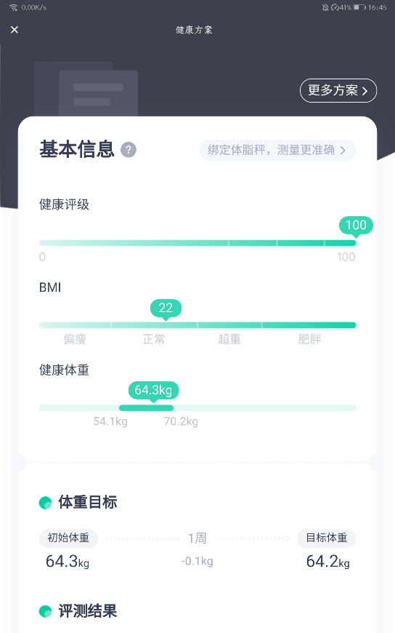

3、界面复杂不简洁，广告很多，很容易点到购买页面。我们的软件设计界面简洁清晰。

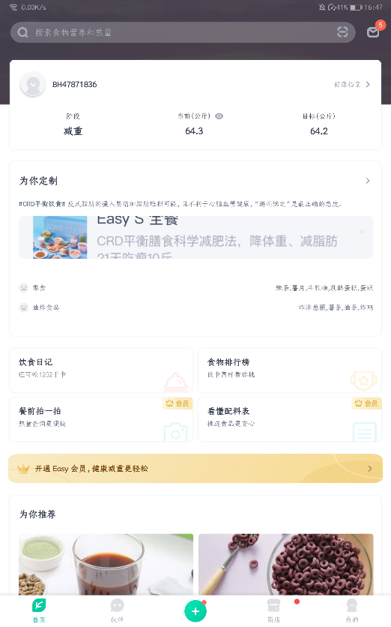

4、没有可视化的数据分析，我们的软件可以可查看热量和营养元素的摄入进度和热量摄入的周期曲线图和数据报表。不仅如此，我们的软件还可以根据用户信息计算出每日最多摄入热量，可记录体重数据，生成曲线图。

5、薄荷健康v2.0.1没有食物图片分享功能，我们的软件可把带有食物热量的图片分享给好友，有分享功能可以使软件的使用更加有趣，也更有利于软件的普及。